**新 书 推 荐**

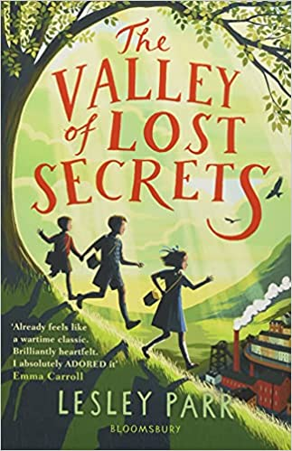**中文书名：《失落的秘密之谷》**

**英文书名：THE VALLEY OF LOST SECRETS**

**作     者：Lesley Parr**

**出 版 社：Bloomsbury**

**代理公司：ANA/Emily Xu**

**出版日期：2021年1月**

**代理地区：中国大陆、台湾**

**审读资料：电子稿**

**页     数：304页**

**类     型：7-12岁少年文学/历史/悬疑**

**亚马逊评分：4.8/5**

**内容简介：**

这是一篇有关悠久历史的奥秘，以及兄弟情谊和勇敢的永恒故事。本书塑造出了几位真实而有共鸣的角色。当吉米和罗尼从伦敦撤离时，乡下让他们感觉自己就像“受惊的城市兔子”。一个扣人心弦的谜将很快迫使他们直面新环境，以及他们的友谊和家庭，还有“家”到底意味着什么。

这是一个关于拥抱未知，让人们进入其中并最终获得归属感的故事。对于喜爱艾玛·卡罗尔和迈克尔·莫尔普戈的粉丝来说，本书是完美的选择。

1993年9月，当吉米和他的弟弟罗尼被疏散到威尔士时，他认为他俩面临最大的问题将是如何打发无聊的乡村生活。

但当他发现一个藏在树洞里的人类头骨时，他开始怀疑威尔士是否比饱受战争摧残的伦敦更危险！这个头骨是从哪里来的？吉米还没反应过来，他就陷入了多年前的一个谜团中。兰布林村一直以来都被一种神秘的气氛所笼罩。

在混乱的时刻，吉米能找到让人们重新团结在一起的方法吗?

**作者简介：**

**莱斯利·帕尔(LESLEY PARR)**在南威尔士(South Wales)长大，那里位于一个山谷的底部，离一家海边钢铁厂很近。现在，她和丈夫以及他们的救援猫Angharad住在英格兰中部(几乎是离海尽可能远的地方)。莱斯利一边写故事一边在一所小学教书。她以优异的成绩毕业于巴斯斯帕大学的硕士学位，目前的专职工作是为年轻人写作。《失落的秘密之谷》THE VALLEY OF LOST SECRETS是她的第一本书。 @WelshDragonParr

**媒体评价：**

“莱斯利·帕尔的《失落的秘密之谷》讲述了吉米在战时的经历，随着他慢慢适应新环境，吉米和哥哥被疏散到威尔士的一个采矿村。但是当吉米发现一个埋藏着的头骨时，他发现了一个困扰社区多年的秘密。有氛围感、十分直接、扣人心弦、坚定的讲书，这本书编织着强大的主题：悲伤、归属和与过去和解。”

----Guardian

“绝对温暖、温柔、永恒的故事，莱斯利·帕尔创造了一个一直就该被讲述的故事，我相信这本书在很多年后仍将继续被许多人阅读。”

----Sophie Kirtley, author of The Wild Way Home

“《失落的秘密之谷》生动地提醒了读者们一个令人不安的现实：作为一名撤离者，他来到了一个与家乡截然不同的新地方，12岁的吉米就经历了这样的事情。这个温暖、敏感的故事颂扬了威尔士社区的核心，同时也展现了生活在一个人人都认识的小矿业小镇的复杂性。我特别喜欢莱斯利描述风景和人们的方式。故事以极吸引人的速度进行着，历史背景被轻轻地触及，人物令人难忘。结局真的很令人满意。”

----Julia Green, author of The Children of Swallow Fell

“这本书写得很漂亮，是我今年读过的最好的一本书，讲述了两个来自伦敦的兄弟在新环境中与思乡情和新事物挣扎纠结的故事。有人情味、温暖、有趣、激动人心，最重要的是，令人信服，《失落的秘密之谷》带领读者毫不费力地进入了一个令人信服的战时威尔士世界。我们跟着吉米，逐渐了解他的新环境，并揭开了一个关于把他们带回家的可爱夫妇的秘密。一路上，他必须面对新的现实，挑战所有他以为他知道的事情。成为敌人的朋友，成为朋友的宿敌。我强烈建议9岁以上的读者们阅读。”

----Fleur Hitchcock, author of The Boy Who Flew



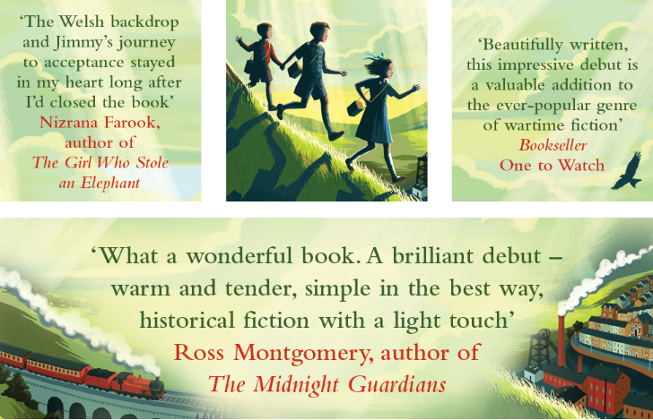

**内文插画：**

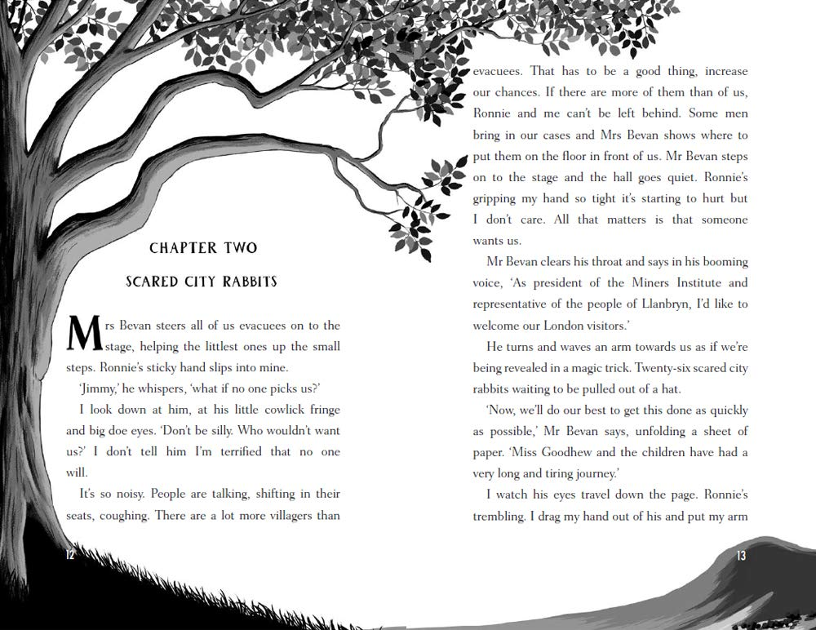

**谢谢您的阅读！**

**请将回馈信息发至：徐书凝(Emily Xu)**

安德鲁﹒纳伯格联合国际有限公司北京代表处

北京市海淀区中关村大街甲59号中国人民大学文化大厦1705室, 邮编：100872

电话：010-82449325

传真：010-82504200

Email: Emily@nurnberg.com.cn

网址：www.nurnberg.com.cn

微博：<http://weibo.com/nurnberg>

豆瓣小站：<http://site.douban.com/110577/>

微信订阅号：ANABJ2002

